**Υγρή ωρίμανση**

**Τι είναι υγρή ωρίμανση;**

Στη λεγόμενη υγρή ωρίμανση **το κρέας τοποθετείται σε vacuum και έχει τη δυνατότητα να ξεκουραστεί για λίγες εβδομάδες** (συνήθως κατά τη μεταφορά από το εργοστάσιο συσκευασίας στον διανομέα και στο σούπερ μάρκετ ή στο κρεοπωλείο). Μια μπριζόλα υγρής ωρίμανσης είναι λίγο πιο τρυφερή σε σχέση με μια μπριζόλα που δεν έχει υποστεί ωρίμανση. Υπάρχουν ένζυμα στο κρέας που σπάνε τον σκληρό συνδετικό ιστό με την πάροδο του χρόνου, αλλά δεν μπορούν να επηρεάσουν τη γεύση. Έχω ακούσει πολλές φορές από κάποιους να με ρωτάνε γιατί το κρέας υγρής ωρίμανσης έχει μια οσμή αίματος και μια γεύση «ορού-γ». **Στην πραγματικότητα ένα κρέας που έχει μείνει 20 ή 30 ημέρες σε vacuum θα πρέπει να ανοιχτεί, να αποστραγγιστεί από τα υγρά του και να μείνει για μια ώρα τουλάχιστον εκτός ψυγείου** για να αποκτήσει ξανά την ωραία αρχική μυρωδιά κρέατος. Το σχολαστικό σκούπισμα με χαρτί κουζίνας επιβάλλεται όχι μόνο για λόγους καλύτερης συμπεριφοράς στο ψήσιμο αλλά και για λόγους γεύσης.

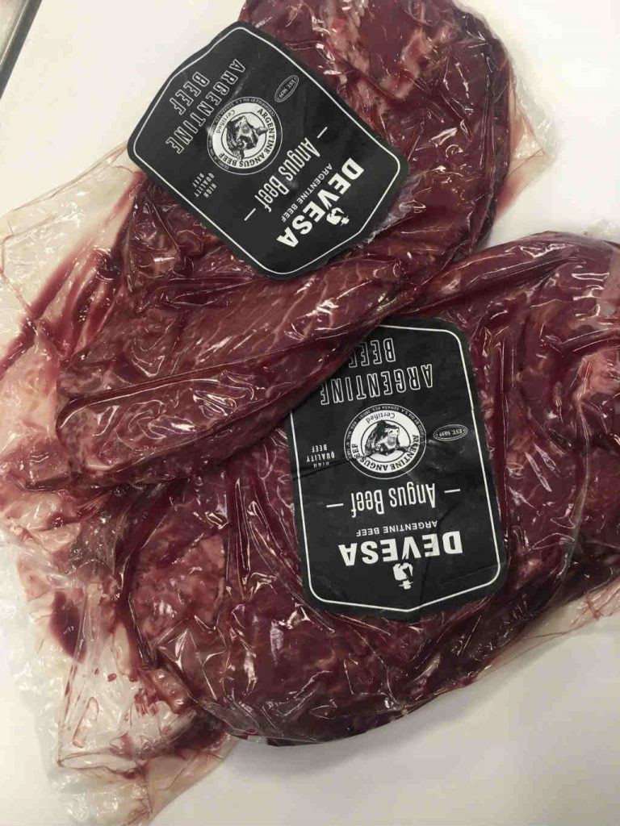

**Μπορώ να κάνω υγρή ωρίμανση στο σπίτι;**

Το να ωριμάσεις κρέας με αυτή τη μέθοδο στο σπίτι **είναι πολύ πιο εύκολο από ότι το dry aging**. Σε περίπτωση που προμηθευτείς το κρέας σου από το κρεοπωλείο σε συσκευασία vacuum μπορείς πολύ απλά να το αφήσεις στο πίσω μέρος του ψυγείου σου (που η θερμοκρασία είναι πιο χαμηλή ή στο τμήμα του ψυγείου σας με την ένδειξη «κρέας») για μια το πολύ δυο εβδομάδες. Ωστόσο και εδώ **χρειάζεται προσοχή**. Συνήθως το κρέας σε συσκευασία vacuum έχει υποστεί ήδη σε ένα βαθμό ωρίμανση, για αυτό θα πρέπει να ξέρεις εάν είναι ήδη ωριμασμένο και πόσο ώστε να μπορείς να γνωρίζεις για πόσο και εάν θα το ωριμάσεις στο σπίτι. Αν όμως είσαι από αυτούς που διαθέτουν μηχάνημα που μπορείς να σφραγίσεις τρόφιμα σε κενό αέρος (ή ο κρεοπώλης σου) τότε δεν σε εμποδίζει τίποτα ώστε να αγοράσεις ένα φρέσκο κομμάτι κρέας, να το σφραγίσεις και να το ωριμάσεις στο σπίτι σου.

**Αξίζει τον κόπο η υγρή ωρίμανση;**

Τα περισσότερα κρέατα, ιδίως οι κοπές εισαγωγής, είναι συσκευασμένα σε vacuum που σημαίνει ότι είναι ήδη σε ένα βαθμό ωριμασμένα. Η υγρή ωρίμανση σίγουρα θα κάνει την μπριζόλα σας πιο τρυφερή δεν θα της δώσει όμως κάποια ιδιαίτερη έξτρα γεύση, οπότε **εάν θέλετε απλά μια μαλακή μπριζόλα, ναι αξίζει**.

**Ξηρά ωρίμανση**

**Τι είναι η ξηρά ωρίμανση;**

Η ξηρά ωρίμανση αναφέρεται σε κρέας που **έχει αποθηκευτεί σε χώρο ελεγχόμενο όσον αφορά στη θερμοκρασία και την υγρασία για χρονικό διάστημα από μία εβδομάδα έως και 10 εβδομάδες** ή και περισσότερο και φυσικά είναι τελείως διαφορετικό σε γεύση!  
Κατά τη διάρκεια αυτής της περιόδου, συμβαίνουν δύο σημαντικά πράγματα:  
**Τρυφεριοποίηση**: γίνεται όταν ένζυμα που απαντώνται φυσικά στο κρέας προκαλούν σπάσιμο ορισμένων από τις σκληρότερες μυϊκές ίνες.  
**Αλλαγή γεύσης**: Λόγω πολλών μεταβολών που γίνονται κατά τη διάρκεια της ωρίμανσης, συμπεριλαμβανομένης της ενζυματικής και βακτηριακής δράσης, το κρέας που έχει υποστεί σωστή ξηρά ωρίμανση θα αναπτύξει βαθιά αρώματα όπως αυτά των ξηρών καρπών και του τυριού. Στη διάρκεια της ξηράς ωρίμανσης επίσης οξειδώνεται και το λίπος το οποίο δίνει ακόμα μεγαλύτερο βάθος γεύσης.

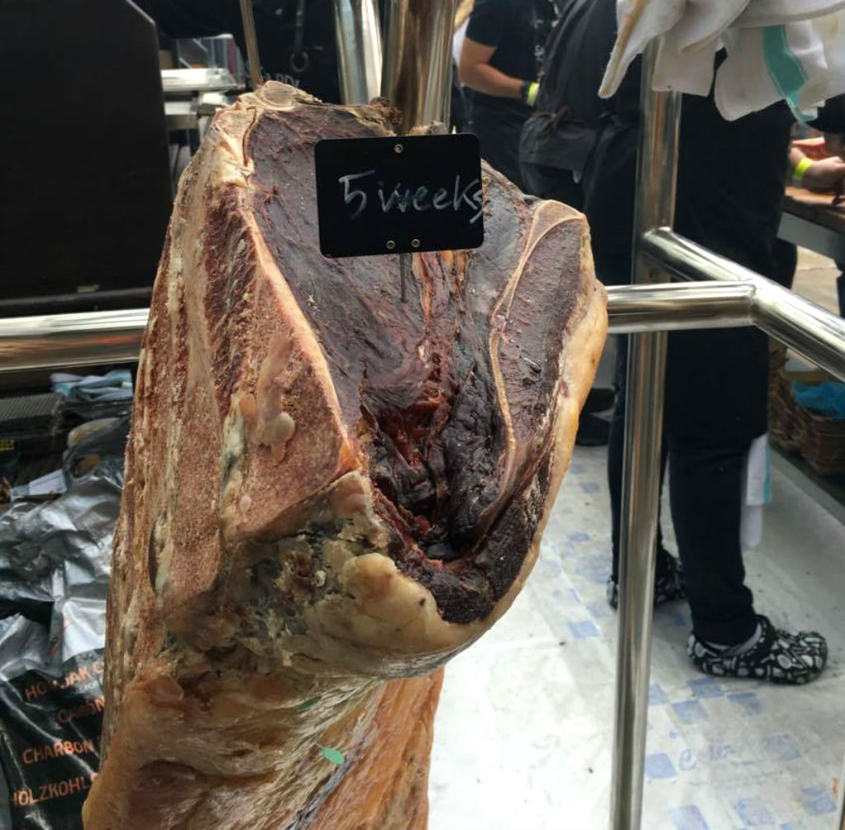

Η λαϊκή σοφία λέει επίσης ότι το κρέας ξηράς ωρίμανσης χάνει την υγρασία του με αποτέλεσμα να συμπυκνώνεται έτσι η γεύση του. Ωστόσο, μετά από εκτεταμένες δοκιμές, έχω διαπιστώσει ότι αυτό δεν συμβαίνει. Είναι αλήθεια ότι ένα ολόκληρο καρέ που είναι ωριμασμένο θα είναι περίπου 30% πιο ελαφρύ από ότι όταν ξεκίνησε, αλλά αυτή η απώλεια υγρασίας συμβαίνει σχεδόν αποκλειστικά στο εξωτερικό του κρέατος-στα κομμάτια που τριμάρουμε και αφαιρούμε πριν μαγειρέψουμε το κρέας ξηράς ωρίμανσης. **Τα μέρη που πραγματικά μαγειρεύονται και καταναλώνονται δεν είναι πυκνότερα ή στεγνότερα από οποιαδήποτε φρέσκια μπριζόλα** εκτός εάν το κρέας έχει πλησιάσει τις 80-100 ημέρες ωρίμανσης!

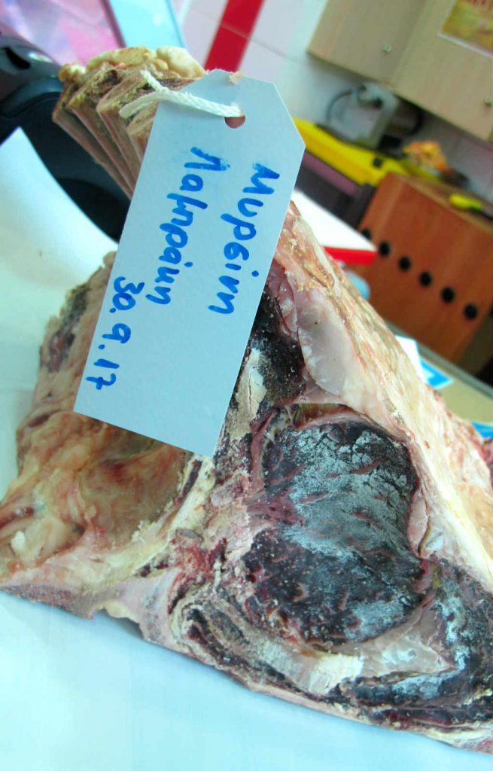

**Αξίζει τον κόπο η ξηρά ωρίμανση;**

Το αν θα καταναλώσετε κρέας ξηράς ωρίμανσης ή όχι, **είναι απλά θέμα προτιμήσεων**. **Προσωπικά αγαπώ αυτές τις νότες μπλε τυριού ενός κρέατος μεγάλης διάρκειας ξηράς ωρίμανσης** και είμαι πρόθυμη να πληρώσω αυτό το 20-25% παραπάνω. Ωστόσο άλλοι προτιμούν την καθαρότερη γεύση του νωπού βοείου κρέατος. Στις ουσιαστικά, τυφλές γευστικές δοκιμές που έχω κάνει σε φίλους και γνωστούς έχω διαπιστώσει ότι οι περισσότεροι προτιμούν την ελαφρώς πιο «κρεάτινη» γεύση του κρέατος που έχει υποστεί ξηρά ωρίμανση από 28-45 ημέρες. Μερικοί λαοί επίσης, ωριμάζουν τις μπριζόλες τους μέχρι και 60 -90 ημέρες!!! Σε αυτή την περίπτωση οι νότες μπλε τυριού και η βαθιά «κρεάτινη» γεύση που τείνει να μοιάζει με αλλαντικό είναι ακόμα πιο έντονη.

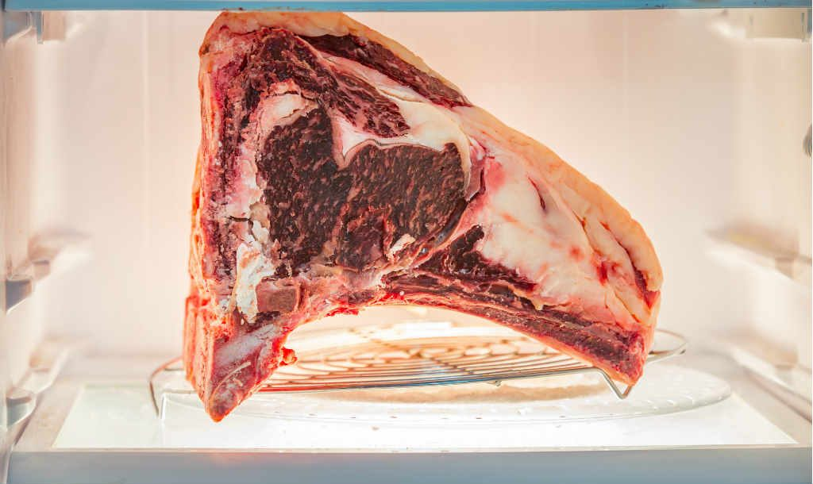

**Μπορώ να κάνω ξηρά ωρίμανση στο σπίτι;**

Ναι μπορείς! Αλλά δεν μπορείς να ωριμάσεις μόνο μια μπριζόλα άσχετα με ότι μπορεί μέχρι τώρα να σου έχουν πει. Το να τυλίξεις μια μπριζόλα σε ένα βαμβακερό ύφασμα και να τη βάλεις στο ψυγείο για μια εβδομάδα το μόνο που θα καταφέρεις είναι να πάρεις μια ελαφρώς πιο σκούρα σε χρώμα μπριζόλα και λίγο πιο τρυφερή αλλά σε καμία περίπτωση δεν θα δεις συγκλονιστική αλλαγή στην τρυφερότητα πόσο μάλλον στη γεύση. Μπορείς ωστόσο να προμηθευτείς ένα μεγάλο τεμάχιο βόειου κρέατος π.χ 5-6 μπριζόλες, **με την προϋπόθεση ότι έχεις ένα μικρό ψυγείο με ανεμιστήρα, μια σωστή θερμοκρασία, στους 0-4ᵒC** και φυσικά μεγάλη υπομονή. Εννοείται πως πρέπει να τηρήσετε και κάποιους κανόνες ώστε το κρέας σας μετά την ωρίμανση να είναι κατάλληλο για να καταναλωθεί. Όλα αυτά όμως είναι ένα άλλο κεφάλαιο για τα οποία θα ακολουθήσει νέο άρθρο!

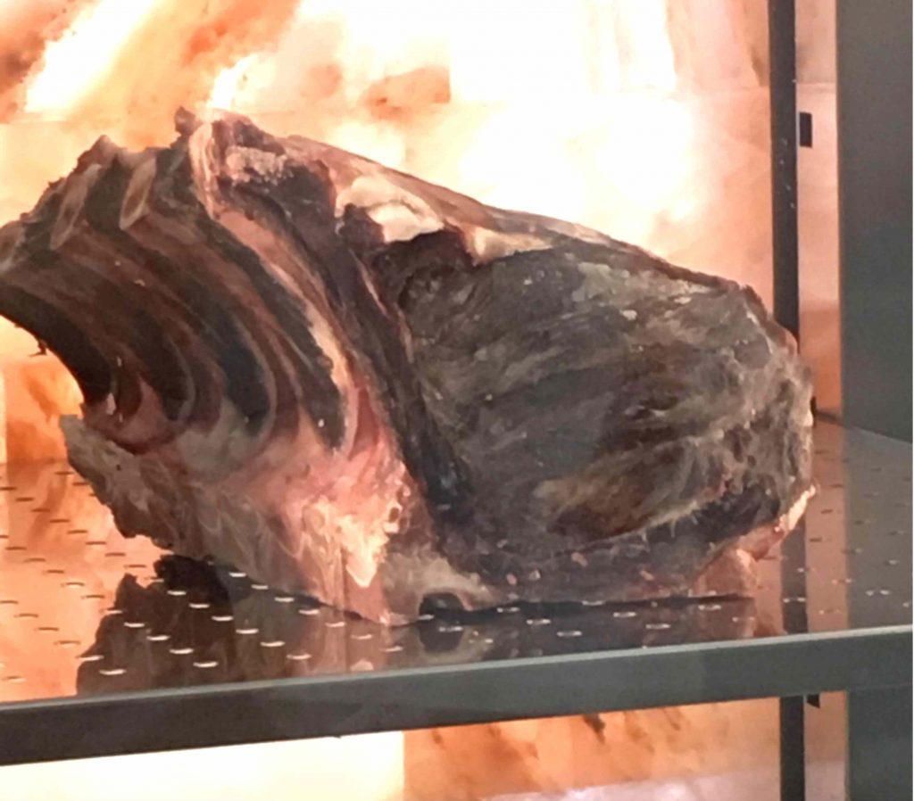

**Έχει σημασία η ποιότητα κρέατος;**

**Φυσικά ναι!** Κανένα κακής ποιότητας κρέας δεν θα γίνει καλύτερο με τη ξηρά ή υγρή ωρίμανση. **Ωριμάζουμε πάντα κρέας αρίστης ποιότητας με αρκετό εξωτερικό λίπος και εσωτερικό marbling** για να έχει καλύτερη εξέλιξη στη γεύση κατά τη διάρκεια της παραμονής στο ψυγείο dry age.